I Z V E S T A J O P O S L O V A NJ U S A
N A P O M E N A M A - 2 0 0 6.

HYPO ALPE-ADRIA BANK AD BEOGRAD



Beograd, Februar 2007

UVOD

Kretanja na trzistu tokom 2006 godine odlikuje: dodatno pojacavanje regulatornih mera NBS sa ciljem smanjenja javne potrosnje; stupanje na snagu novog Zakona o Bankama; kao i ubrzana promena vlasnicke strukture preostalih domacih banka na trzistu. Od ukupnog broja cak 18 banaka je sa vecinskim stranim kapitalom sto dodatno utice na povecanje konkurentnosti kao i cinjenice da je glavni fokus stranih i domacih banaka prevashodno usmeren na poslovanje sa stanovnistvom, preduzetnicima, malim i srednjim preduzecima.

Monetarne vlasti su svojim merama i instrumentima, doprineli smirivanju inflacije već u prvoj polovini 2006. godine. Projekcija inflacije za 2006. godinu bila je 9,4 – 10,4%, što je značajna korekcija u odnosu na stopu inflacije od 17,7% u 2005 godini. U julu 2006. zabeležena je inflacija od -0.1%; a za prvih šest meseci je bila 5.7%. Pri tom, privreda Srbije i dalje ostvaruje jednu od najviših stopa rasta BDP-a u regionu.
Značajne oscilacije vrednosti dinara prema evru posledica su postepenog povlačenja NBS sa medjubankarskog deviznog tružišta. Odnos ponude i tražnje deviza je rezultirao apresijacijom dinara, koja je naročito eskalirala u drugoj polovini godine. Da bi sprečila veću dnevnu apresijaciju kursa dinara, NBS je intervenisala kupovinom deviza. Udeo intervencija Narodne banke u ukupnom prometu na medjubankarskom tržištu se od početka godine znatno smanjio (sa 54% na svega 3%), dok se istovremeno obim prometa izmedju samih banaka povećao na 46%.

Za razliku od bankarskog sektora, koji pokazuje dobre performanse zahvaljujući poodmaklom procesu privatizacije i konsolidacije, sektor privrede zaostaje u restrukturiranju i u vlasničkoj transformaciji. Privreda i dalje posluje sa neto gubitkom (33.218 miliona RSD), zbog čega se teret prilagodjavanja prebacuje na ostale sektore - državu i stanovništvo. Ta činjenica smanjuje manevarski prostor fiskalne politike, jer država mora da nadoknadi manjak ukupne štednje, što podrazumeva ostvarivanje suficita u budžetu Republike Srbije. Krediti banaka nedržavnom sektoru u drugoj polovini godine rastu sporijim tempom. To je doprinelo smanjenju agregatne tražnje, što je neophodno za suzbijanja inflacije, kao i očuvanje održive pozicije eksterne likvidnosti Srbije.

  - Ekonomski pokazatelji na kraju 2006. godine

BDP | 5,8%
Inflacija | 6,6%
S&P kreditni rejting | BB-
Direktne strane investicije | USD 4 bil

PREGLED BANKARSKOG TRZISTA

Radi suzbijanja prekomerene kreditne ekspanizije banaka, i po tom osnovu inflatornih pritisaka, NBS je od početka godine više puta revidirala svoju stopu obavezne rezerve na dinarske i devizne depozite, i inostrane kredite banaka. To je imalo za ciilj da destimuliše zaduženje banaka u inostranstvu, kao osnove za intenziviranje kreditne aktivnosti i poboljša kvalitet izvora sredstava kreditiranja.

  - Regulatorne mere NBS (u 2006. godini)

- Obavezna rezerva 18% na RSD depozite i štednju;
- Obavezna rezerva 40% na RSD depozite sa valutnom klauzulom;
- Obavezna rezerva 40% na inostrane izvore sa dospećem preko dve godine -> dodatni troškovi ref. linije od 3,329% (EUR); 4,93% (USD);
- Obavezna rezerva 60% na RSD izvore iz inostranstva sa dospecem manjim od dve godine;
- Obavezna rezerva 60% na depozite i kredite u stranim valutama sa dospećem manjim od dve godine -> dodatni troškovi ref. linije od 7,49% (EUR); 11,095% (USD);
- Obavezna rezerva 20% na subordinirane obaveze;
- Poostreni kriterijumi klasifikacije potrazivanja (zakon o bankama)
- Dodatni kriterijumi klasifikacije potrazivanja fizickih lica (30% / 20% pravilo)
- Kreditni biro kao dodatni instrument ogranicenja rasta zaduzivanja
- Jemstva i vanbilansna zaduzenja kao dodatni kriterijumi klasifikacije potrazivanja.

  - Tržišni uslovi

Gore navedeni faktori su u znatnoj meri uticali na povecanje cenovne senzitivnosti trzista posebno u domenu stambenog kreditiranja, a narocito kredita osiguranih kod NKOSKa koji su izuzeti od regulatornih troskova. Posledicno, rast Banke se usmerava na one proizvode kroz koje je moguce transferisati regulatorni trosak na krajnjeg korisnika.

Ovaj trend prati i povecana fleksibilnost banaka vezana za kreditni rizik zaduzivanja, dalja liberalizacija procesa odobravanja novih plasmana (postepeno ukidanje jemaca kao obaveznog instrumenta obezbedjenja, primena novog zakona o hipoteci, bolji uslovi za zaposlene u malim preduzecima i preduzetnike) kao i ponuda proizvoda koji povecavaju sposobnost zaduzivanja gradjana (drasticno produzenje rocnosti brzih kredita i do 10 godina) i potpuna ekspanzija karticnih proizvoda. Sa druge strane sve banke stavljaju akcenat na prikupljanje primarnih fondova prevashodno od gradjana sto je rezultiralo povecanjem pasivnih kamatnih stopa na orocena sredstva u maniru koji priblizava cenu kostanja depozita sa troskovima ref linija a kod pojedinih banaka i prelazi tzv benchmark.

Sumirajuci navedena trzisna kretanja evidentno je da ce se period intenzivne akvizicije novih klijenata kao stratesko i primarno opredeljenje banaka nastaviti i tokom 2007 godine i da ce teziste biti na diversifikaciji tj povecanju baze klijenata, crosselingu i plasiranju proizvoda sa visokim prinosima uz intenzivno prikupljanje stednje. Imajuci u vidu stepen razvijenosti kao i potrebe trzista borba ce se prevashodno voditi kroz kontinuirane marketinske kampanje usmerene na ciljne segmente trzista kao i kroz dalju eskalaciju cenovnog rata. Kao jedan od najznacajnijih ciljeva u narednom periodu za Banku namece se povecanje efikasnosti i znatno unapredjenje kvaliteta i brzine usluge kao osnovnim vidom pridobijanja novih klijenata propraceno adekvatnim medijskim pristupom.

HYPO ALPE – ADRIA – BANK AD BEOGRAD NA TRZISTU

Hypo Alpe-Adria-Bank AD Beograd je nastala u Oktobru 2002. godine promenom osnivackog kapitala Depozitno – Kreditne banke AD Beograd osnovane 22. 05. 1991. godine, na osnovu odluke Skupstine akcionara Depozitno – Kreditne banke.
Hypo Alpe-Adria Bank AG Klagenfurt je kupovinom akcija od akcionara banke postala vecinski akcionar Banke sa 75% ucesca. Odlukom Skupštine akcionara banke i izdavanjem XVII emisije akcija 08.10.2002. godine Hypo Alpe-Adria Bank AD Klagenfurt postaje akcionar sa 97% učešća u akcionarskom kapitalu banke. Rešenjem Trgovinskog suda od 28.10.2002.god je izvršen upis promene naziva banke u Hypo Alpe-Adria Bank A.D. Beograd, sa adresom Goce Delčeva 44.
Rešenjem br. XVI-FI-10660/04 od 04.11.04.g izvršena je izmena sedišta Banke na lokaciju Bulevar AVNOJ-a 8a, Novi Beograd. Rešenjem Agencije za privredne registre br.BD 101104/2005 id 20.12.2005. godine izvršena je izmena sedišta Banke na novu adresu Bulevar Mihajla Pupina 6, Novi Beograd. Poreski identifikacioni broj banke je 100228215. Matični broj banke je 07726716.

Izlaskom na berzu, akcijama su trgovali mali akcionari tako da se broj akcionara u 2006. godini povecao sa 37 + Klagenfurt na 64 + Klagenfurt.

Nakon izvrsene dokapitalizacija u 2006 godini u ukupnom iznosu DIN 7.185.306.000, ukupni akcijski kapital se povecao sa DIN 4.498.542.000 na DIN 11.683.848.000

Hypo Alpe-Adria-Bank zauzima treću poziciju na tržištu sa oko 10% tržišnog učešća i ukupnim sredstvima u visini od 1,4 milijarde EUR na kraju 2006. godine.

Sep ’06. mil EUR

Konkurencija na bankarskom tržištu u smislu novih proizvoda, inovacija, proširenja mreže ekspozitura i kvaliteta usluge, postaje sve oštrija narocito u poslovanju sa stanovništvom.
Hypo Alpe-Adria-Bank je jedna od najuspesnijih banaka u poslovanju s privredom, dok izazov predstavlja trzisni pritisak koji se usmerava na depozite i štednju stanovništva kao vrlo znacajanog finansijski izvor.
Segment malih i srednjih preduzeća postaje sve konkurentniji obzirom da sve banke, uključujući i domaće, konstantno unapređuju svoju ponudu. Kreditne kartice su veoma atraktivne, ali bez obzira na to na tržištu još uvek postoji prostor za njihovu prodaju (33% potencijalnih korisnika bankarskih usluga ne poseduje karticu niti su podneli zahtev za istu još uvek) obzirom da je keš još uvek dominantan oblik plaćanja.

HYPO ALPE – ADRIA – BANK AD BEOGRAD, PLAN ZA 2007. GODINU

U 2007. godini Banka planira da se posebno fokusira na sledece aktivnosti:
- Posebna koncentracija i preusmeravanje na retail, SME biznis i Public Finance.
- Stavljanje u prvi plan skupljanje depozita i stednje stanovnistva
- Motivacija prodajnog osoblja uvodjenjem 'sales compensation' modela
- Fokusiranje na kontrolu troskova
- Kvalitativan vs. Kvantitativan rast

Do sada je Banka prevashodno bila usmerena na dugorocne corporate kredite koje je davala velikim corporate klijentima. Glavni izvor finansiranja je bila Hypo International. Sto se tice Sektora poslovanja sa stanovnistvom akcenat je bio na stambenim kreditima.
Ovakva strategija Banke je imala mnoge pozitivne efekte medju kojima su izgradjen cvrst imidz u privredi i trzistu stambenih kredita, veliko trzisno ucesce, uspostavljanje trajne saradnje sa mnogim znacajnim vladinim i drugim finansijskim institucijama.

Sto se tice 'Corporate' strategije, plan je da se Banka u 2007. godini preusmeri na manja preduzeca kojima ce plasirati sredstva sa vecim kamatnim stopama uz odgovarajuci kolateral. Planira se agresivna kampanja 'cross – selling' –a kojom bi se ponudili vec postojeci proizvodi, postojecim klijentima i potpunije iskoristio potencijal Banke. 'Sales target' – i ce biti definisani na nivou account manager-a.
‘Retail’ strategija je takodje fokusirana na proizvode kojima ce Banka ostvariti visoki prihod (npr. ‘cash’ krediti, potrosacki krediti). Takodje je veoma vazno usmeriti svu snagu na prikupljanje deposita i stednje stanovnistva. Planirani odnos krediti : depoziti u Sektoru poslovanja sa stanovnistvom je 1:1, cime bi se ojacala baza primarnih fondova.
Kao i u ‘Corporate’ strategiji i ovde je neophodno postaviti ciljeve na nivou account manager-a.
Takodje se planira uvodjenje ‘special bonus schemes’ namenjene najistaknutijim zaposlenima koji su ostvarili najbolje prodajne rezultate.

Jedan od primarnih ciljeva Banke ce biti smanjenje troskova izvora, koje Banka planira da ostvari diversifikacijom.

Da bi se postigli gore navedeni ciljevi neophodne su i odredjene organizacione promene. Pocetkom 2007. godine formiran je Sektor “private banking’-a, zatim Sektora poslovanja sa javnim institucijama koji je formiran van Sektora za poslovanje sa privredom. Takodje radi bolje efikasnosti izvrsena je realokacija SME poslovanja iz Sektora poslovanja sa privredom u Sektor poslovanja sa stanovnistvom, a predvidja se i odvajanje ‘Back office’-a iz Sektora poslovanja sa stanovnistvom u Sektor trzisne podrske.

FINANSIJSKI IZVESTAJI 2006

Banka je u 2006. godini ostvarila sledece rezultate poslovanja.

  - Zarada po akciji

Ponderisani prosečni broj običnih akcija | DIN '000
Akcijski kapital na početku godine (01/01/06) | 4,498,542
Emisija novih akcija (13/02/06) | 4,142,400
Emisija novih akcija (18/12/06) | 3,042,906
Saldo na kraju godine (31/12/06) | 11,683,848
Ponderisani prosek broja akcija nomin.vrednosti 2.000 | 4,124,981
Nerasporedjena dobit posle oporezivanja | 795,641,123
Osnovne zarade po akciji | 193

  - Indikatori finansijskog rezultata i rentabilnosti

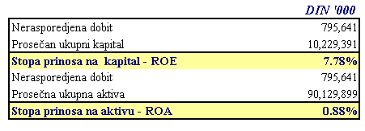

  - Indikatori strukture bilansa uspeha

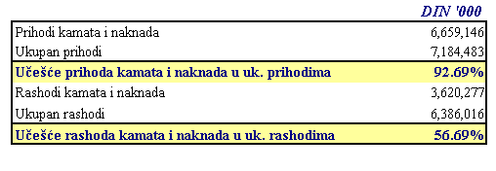

  - Indikatori strukture aktive
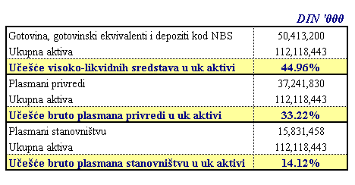

  - Indikatori strukture pasive
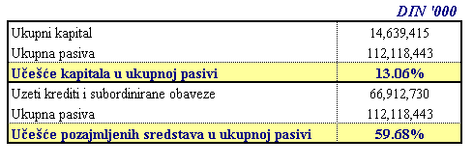

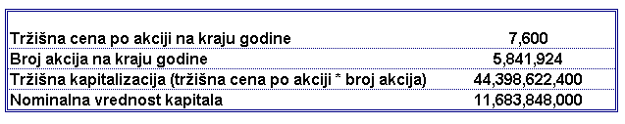

Finansijski izvestaji Banke su izrazeni u hiljadama DIN i cine ih:

- Bilans stanja
- Bilans uspeha
- Izvestaj o promenama na kapitalu
- Izvestaj o novcanim tokovima
- Napomene uz finansijske izvestaje

- Bilans stanja

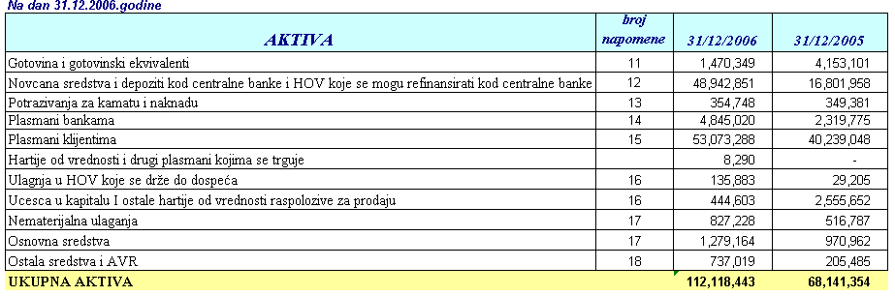

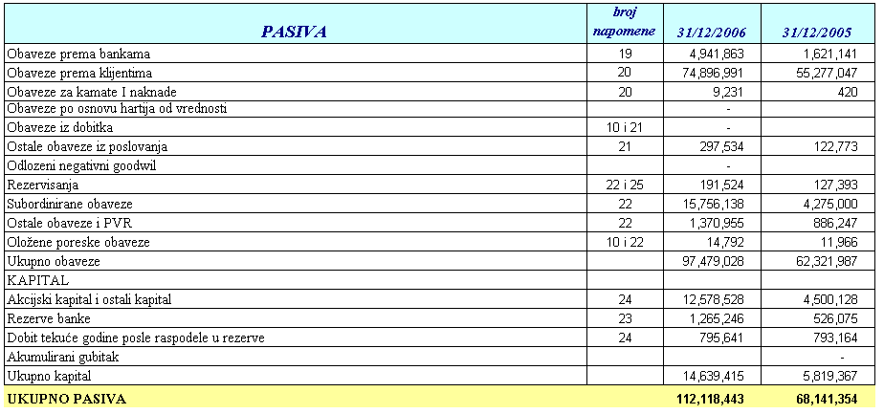

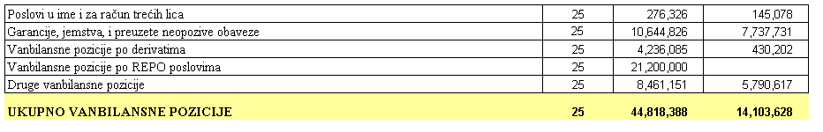

- Bilans uspeha

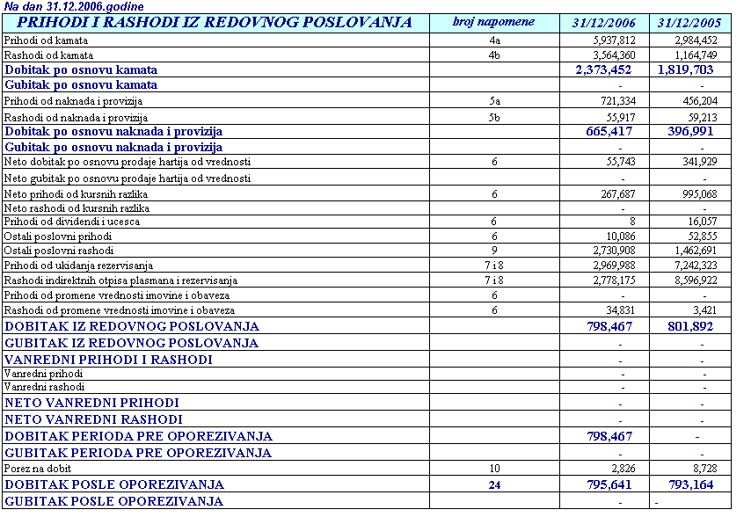

- Izvestaj o promenama na kapitalu

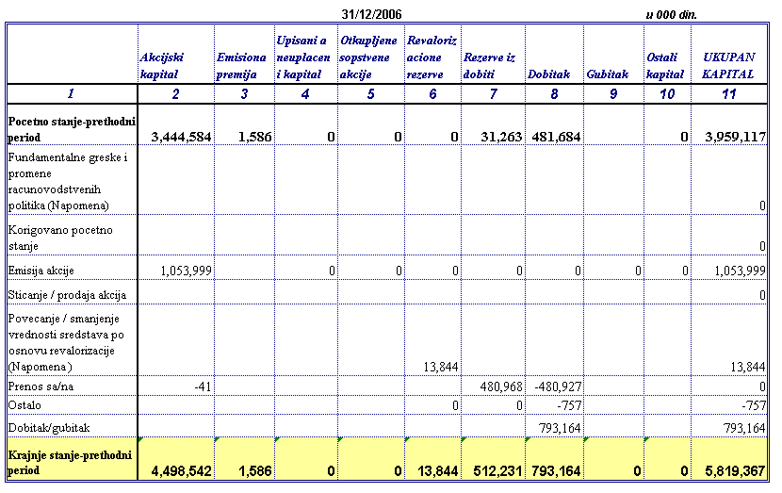
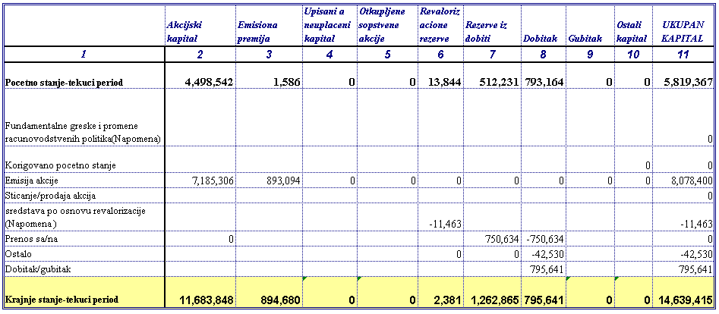

  - Izvestaj o promenama na kapitalu – za statisticku obradu

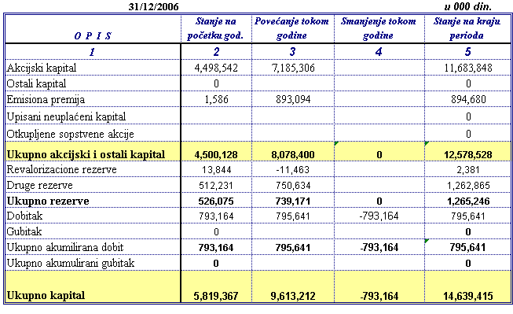

- Izvestaj o novcanim tokovima

U RSD ‘000
  - Tokovi gotovine iz poslovnih aktivnosti
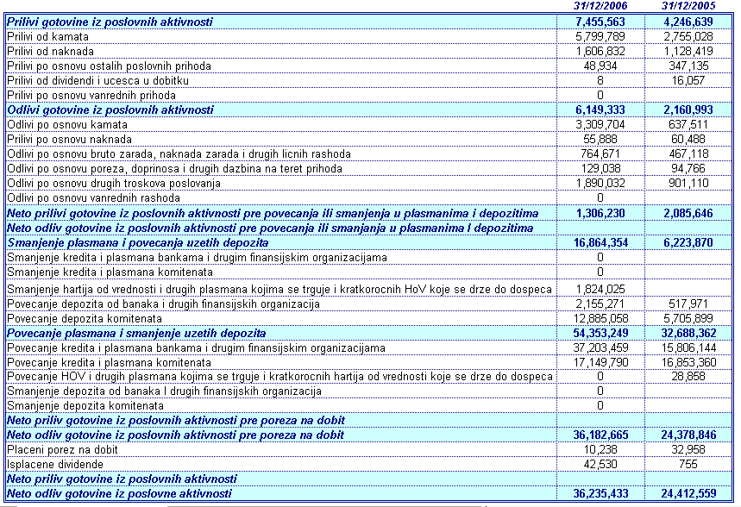

  - Tokovi gotovine iz aktivnosti investiranja

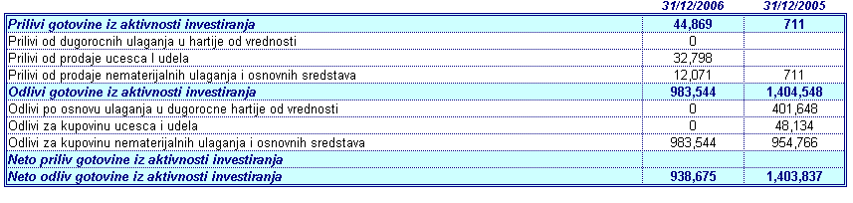

  - Tokovi gotovine iz aktivnosti finansiranja

